在肥参保大学生寒暑假期间异地就医温馨提示
为了进一步优化在肥参保大学生的异地就医服务，现根据目前合肥市大学生医保异地就医待遇政策，结合异地就医备案和异地就医直接结算流程，特此告知如下：
根据《关于印发<合肥市基本医疗保险异地就医管理实施细则>的通知》（合医保发〔2022〕17号）“第十条 参保大学生放假、休学、外出社会实践活动等发生的异地就医费用，按我市相应级别定点医疗机构医保支付标准执行”以及其它针对大中小学生异地就医待遇的文件精神，在肥参保大学生非在校期间的正常异地外出就医情况基本按照本地就医待遇执行。
按照上述理念，在肥参保大学生作为特殊群体，不管进行任何类别异地就医备案，异地就医待遇均是本地就医标准，不会因为异地就医不同类型备案而产生不同降点待遇。
目前省级平台“安徽医保公共服务”中“其他临时外出就医人员”备案申请提交后由系统自动即时审核，无需人工审核，效率更高，且跨省住院直接结算时需校验存在本人异地就医备案，所以现提出以下温馨提示：
1.非休学的绝大多数参保大学生，异地就医前可以通过微信或支付宝搜索“安徽医保公共服务”小程序，选择“其他临时外出就医人员”类型备案申请，省级异地就医备案渠道已设置系统自动审核机制，无需人工审核等待。（具体如何备案操作可见附件备案操作说明）
在异地就医备案的基础上，可以使用本人医保码（医保电子凭证）扫码或社保卡刷卡，在符合医保政策范围内进行异地就医直接结算，无需后续通过申报异地就医材料进行手工报销。若未联网结算，请按照原渠道通过学校申请手工报销。
2.休学的极少数参保大学生，异地就医前仍旧可以通过国家渠道“国家异地就医备案”或省级渠道“安徽医保公共服务”，选择“异地长期居住人员”提交休学证明，通过人工审核后进行异地就医直接结算或手工报销。

2025年7月4日

附件
在肥参保大学生“安徽医保公共服务”
异地就医备案操作说明

1.微信或支付宝搜索框，搜索小程序：安徽医保公共服务
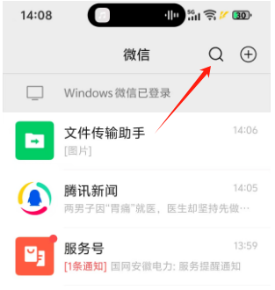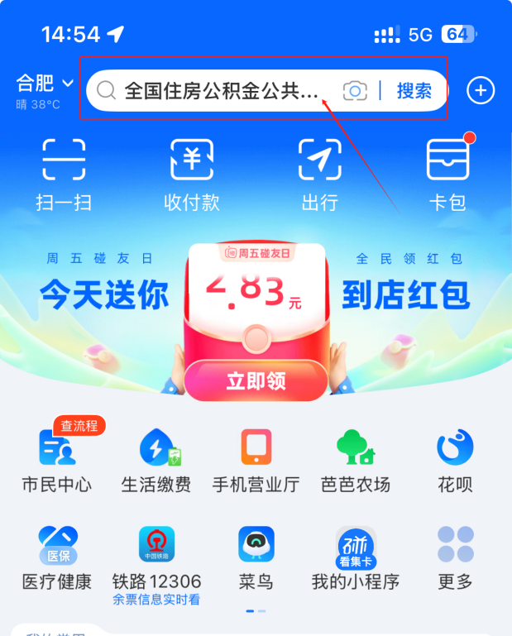

2.选择“安徽医保公共服务”小程序
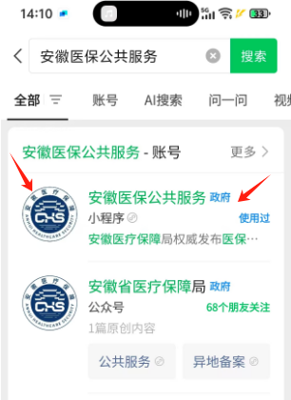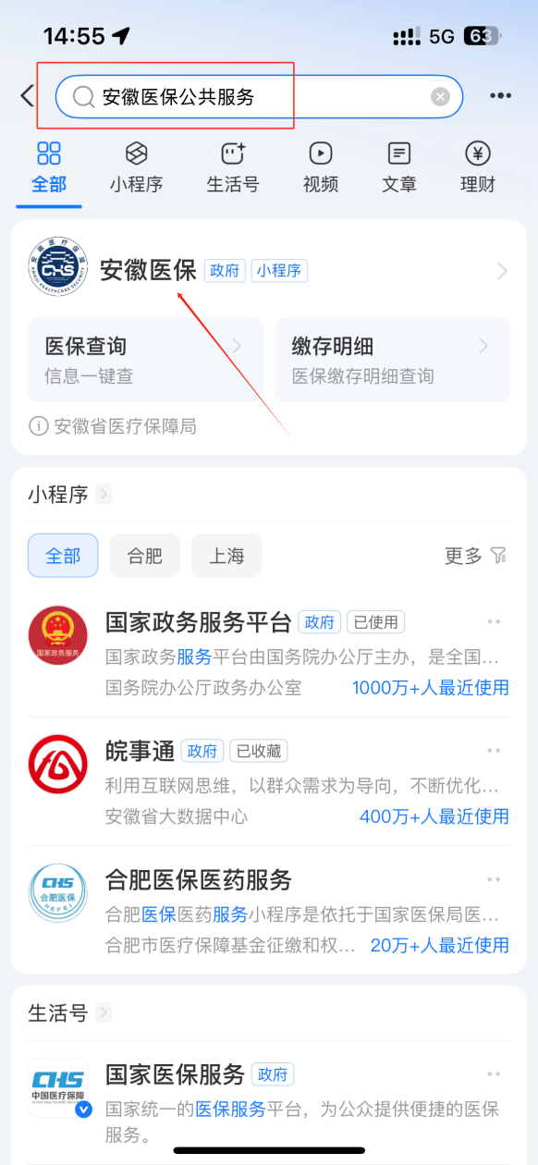

3.首页中根据在肥参保地，选中合肥
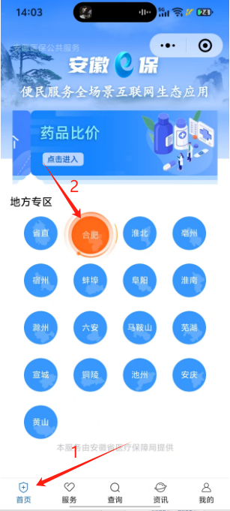

4.进入服务页，找到异地就医模块，进入“其他临时外出人员就医人员备案”
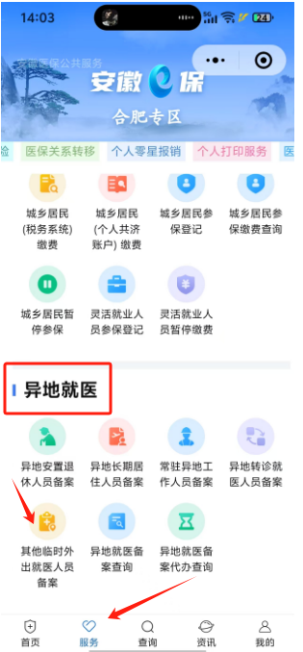

5.同意勾选个人告知书后，选择去备案
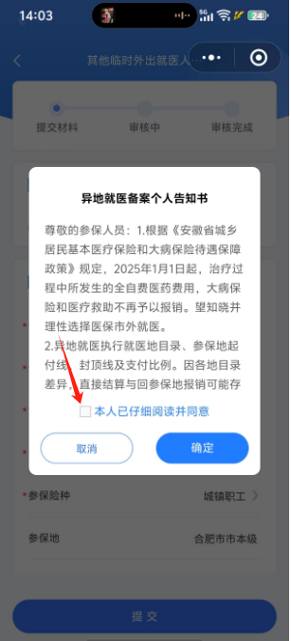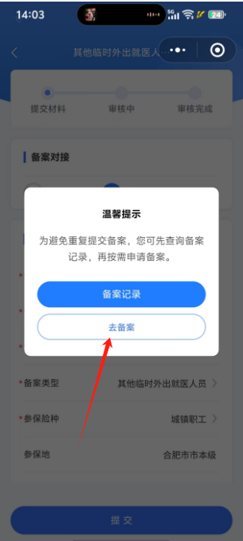

6.相关个人参保信息会系统自动关联显示，就医地选择需要就医的直辖市或地级市，开始日期选择到入院、就诊日期前，以免影响正常结算。联系人信息填好后，选择提交即可。
